**LAPORAN TUGAS AKHIR PRAKTIKUM**

**ALGORITMA DAN PEMROGRAMAN STRUKTUR DATA**

“APLIKASI PENGOLAHAN DATABASE GUDANG”

Asisten Praktikum:

Hanif Hanan Al-jufri (0651 20 086)

Abimanyu Okysaputra Rachman (0651 20 115)



Disusun oleh:

Feri Febriansyah (0651 21 091)

Muhammad Bayu Fadayan (0651 21 100)

Akhmal Rivaldi (0651 21 101)

Fatur Pakapradana Shodikin (0651 21 103)

Rafly Rahmat Amtiar (0651 21 107)

**Program Studi Ilmu Komputer**

**Fakultas Matematika dan Ilmu Pengetahuan Alam**

**Universitas Pakuan**

**2021**

**KATA PENGANTAR**

Puji syukur penulis panjatkan kehadirat Tuhan Yang Maha Esa atas limpahan rahmat dan kasih karunia-NYA sehingga penulis dapat menyelesaikan laporan tugas akhir praktikum Algoritma Dan Pemrograman Dasar. Selama penyusunan laporan akhir ini, tidak lepas dari dukungan berbagai pihak dan mengucapkan terima kasih kepada:

1. Tuhan YME yang selalu senantiasa memberikan nikmat, kekuatan dankesehatan selama penyelesaian tugas akhir ini.
2. Orang Tua yang memberikan semangat, do’a dan dukungan.
3. Dosen dan Asisten Praktikum yang telah memberikan pengarahan dan penjelasan dalam praktikum ini.

Penulis menyadari bahwa dalam penyusunan laporan akhir ini masih banyak kekurangan dan jauh dari sempurna. Untuk itu penulis mengharapkan kritik dan saran yang membangun.Semoga apa yang didapat dari laporan akhir ini dapat bermanfaat bagipenulis dan para pembaca. Semoga Tuhan Yang Maha Esa selalu membimbing kita dalam menyelami dan mengamalkan ilmu-Nya untuk menuju kehidupan yang lebih baik.

Bogor, 27 Mei 2022

Penulis

**DAFTAR ISI**

**KATA PENGANTAR i**

**DAFTAR ISI ii**

**BAB I PENDAHULUAN 1**

1. **Latar Belakang 1**
2. **Tujuan Praktikum 2**
3. **Manfaat Praktikum 2**

**BAB II PEMBAHASAN 3**

1. **Kajian Teori 3**
2. **Source Code 4**
3. **Running Program 24**

**BAB III PENUTUP 26**

1. **Simpulan 26**
2. **Saran 26**

# BAB I PENDAHULUAN

# Latar Belakang

Dalam penulisan laporan praktikum ini, penulis akan memberikan beberapa pengertian yang berhubungan dengan judul laporan, karena tanpa pengertian yang jelas akan menyebabkan informasi yang disajikan tidak sesuai dengan hasil praktikum yang dipaparkan.

Algoritma dan pemrograman merupakan ilmu yang sangat esensial dalam membuat program. Dengan pemrograman itu sendiri, sebuah program bisa disusun dibantu dengan algoritma. Algoritma membantu penyelesaian masalah yang ingin dipecahkan untuk membuat sebuah program, kemudian program disusun oleh programmer dengan mengcompile source code menjadi sebuah program yang dapat dieksekusi

Algoritma dapat disusun dalam bentuk pseudo code maupun flowchart. Pseudo code adalah Kode atau tanda yang menyerupai (pseudo) program atau merupakan penjelasan cara menyelesaikan suatu masalah. Pseudo-code sering digunakan oleh manusia untuk menuliskan algoritma. Sementara flowchart adalah suatu teknik untukk menyusun rencana program yang telah dipergunakan oleh kalangan programmer komputer sebelum algoritma menjadi populer. Flowchart menggunakan simbol gambar yang menunjukkan aliran dari proses terhadap data.

Listing pemrograman tersebut ditulis dalam bahasa pemrograman. Terdapat macam macam bahasa pemrograman, dari tingkat rendah seperti bahasa mesin sampai bahasa tingkat tinggi seperti Pascal, C++, Delphi dll. Setiap bahasa pemrograman memiliki kelemahan dan kelebihan masing-masing. Tinggal peran programmer itu sendiri yang memilih bahasa pemrograman yang sesuai dengan kebutuhannya.

Tentunya ada faktor lain yang perlu diperhatikan dalam pemrograman, seperti efisiensi dalam menuliskan source dan seberapa user friendlynya program tersebut. Semua itu tentunya penting agar program yang dibuat lebih berdaya guna dan memudahkan pengguna komputer.

1. **Tujuan Praktikum**
2. Untuk mengenal dan memahami fungsi dasar dalam Bahasa C++.
3. Agar bisa menggunakan fungsi dasar Bahasa C++.
4. Untuk bisa mengaplikasikan Bahasa C++ dalam pembuatan berbagai program.
5. **Manfaat Praktikum**
6. Menambah wawasan mengenai pemrograman bahasa C++.
7. Memberikan pengetahuan mengenai struktur dan sintaks bahasa C++.
8. Memberikan pengetahuan mengenai bagaimana mengaplikasikan bahasa C++ dalam pembuatan berbagai program.

**BAB II**

**PEMBAHASAN**

1. **Kajian Teori**

Untuk laporan praktikum membuat program sederhana. Program ini mencangkup materi-matei semester 1 dan 2, maka hasil dan pembahasan memaparkan:

1. **Pemilihan**

Pemilihan atau biasa disebut dengan percabangan adalah cara yang digunakan untuk mengambil keputusan apabila di dalam program dihadapkan pada kondisi tertentu.

1. **Perulangan (Looping)**

Perulangan adalah suatu proses eksekusi beberapa *statement* dalam sebuah program secara terus menerus sampai terdapat kondisi untuk menghentikannya.

1. **Fungsi**

Membuat penulisan kode dalam program utama tidak menumpuk.

1. Tanpa nilai balik (*void*)
2. Dengan nilai balik (*tipe data***)**
3. **Operasi File**

Menyimpan data dalam bentuk file eksternal dan bersifat permanen.

* Header #include<fstream> adalah semacam library yang digunakan pada c++  yang harus kamu panggil jika ingin menggunakan fungsi ofstream dan ifstream.

1. Ofstream, untuk menulis/menginput file.
2. Ifstream, untuk mengeluarkan output/membaca file.
3. **Pointer**

Variabel yang berisikan alamat memori variabel lain dan secara tidak langsung menunjuk pada variabel tersebut.

1. Reference Operator, Petunjuk/Pointer yang dapat memperoleh suatu alamat dari variabel yang ditunjuk oleh *ampersand sign (&)*.
2. Dereference Operator, Pointer yang dapat digunakan untuk mengakses variabel yang ditunjuk secara langsung oleh *asterisk sign (*).*
3. **Struct**

Menyimpan data berkelompok dan memiliki tipe data yang berbeda.

1. **Linked List**

Linked List adalah struktur berupa rangkaian elemen saling berkait dimana tiap elemen dihubungkan ke elemen yang lain melalui pointer.

1. **Sorting**

Pengurutan terhadap sekumpulan data, terdapat 2 macam pengurutan:

1. Ascending (A-Z)
2. Descending (Z-A)

Metode Sorting yang dipakai dalam program ini yaitu Selection Sort. Selection Sort merupakan metode pengurutan yang membandingkan elemen sekarang dengan elemen yang berikutnya sampai dengan elemen yang terakhir.

1. **Source Code**

#include <iostream>

#include <fstream>

#include <windows.h>

#include <conio.h>

using namespace std;

/************FITUR LOGIN*************/

struct Login{

    string username;

    string password;

    Login *nextlog;

};

Login *firstlog, *lastlog, *barulog, *savelog;

void daftarakun(string username, string password){

    barulog = new Login;

    barulog->username = username;

    barulog->password = password;

    if (firstlog == NULL)

    {

        firstlog = barulog;

        lastlog = barulog;

        firstlog->nextlog = NULL;

    }else

    {

        lastlog->nextlog = barulog;

        lastlog = barulog;

    }

    lastlog->nextlog = NULL;

}

bool masuk(string username, string password){

    bool x;

    savelog = firstlog;

    while (savelog != NULL)

    {

        if (savelog->username == username)

        {

            if (savelog->password == password)

            {

                x = true;

            }else

            {

                x = false;

            }

        }else

        {

            x = false;

        }

        savelog = savelog->nextlog;

    }

    return x;

}

/************FITUR UTAMA*************/

struct Market

{

    string barang, kode;

    int stok;

    Market *next;

};

Market *first, *last, *save, *baru, *temp;

//Membuat string menjadi kapital

string kapital(string a){

    for (int i = 0; i < a.length(); i++)

    {

        a[i] = toupper(a[i]);

    }

    return a;

}

void allkapital(){

    save = first;

    while (save != NULL){

        save->barang = kapital(save->barang);

        save = save->next;

    }

}

//fungsi tambahan dan loading

void loading(int y, int z){

    cout << "\t[";

    for (int i = 0; i < y; i++)

    {

        Sleep(z);

        cout << "=";

    }

    cout << "]";

    Sleep(1000);

    cout << endl;

}

void berhasil(string x){

    cout << "\n\t(sedang menyimpan)\n";

    loading(16, 200);

    cout << "\n\t(berhasil "<<x<<")\n";

    Sleep(500);

}

int jumlahbarang(){

    int jumlah = 0;

    save = first;

    while (save != NULL)

    {

        jumlah++;

        save = save->next;

    }

    return jumlah;

}

//fungsi utama

void addlast(string barang, string kode, int stok){

    barang = kapital(barang);

    baru = new Market;

    baru->barang = barang;

    baru->kode = kode;

    baru->stok = stok;

    if (first == NULL)

    {

        first = baru;

        last = baru;

        first->next = NULL;

    }else

    {

        last->next = baru;

        last = baru;

    }

    last->next = NULL;

}

void deletefirst(){

    temp = first;

    first = first->next;

    delete temp;

    berhasil("dihapus");

}

void deletebynumber(int number){

    int jumlah = 0;

    save = first;

    while (save != NULL)

    {

        jumlah++;

        if (jumlah == (number-1))

        {

            temp = save->next;

            save->next = temp->next;

            delete temp;

            berhasil("dihapus");

        }

        save = save->next;

    }

}

void deletebykeyword(string keyword){

    int jumlah = 0;

    int datakeyword;

    keyword = kapital(keyword);

    save = first;

    //mencari keyword nya ada diurutan keberapa

    while (save != NULL)

    {

        jumlah++;

        if (save->barang == keyword)

        {

            datakeyword = jumlah;

        }

        save = save->next;

    }

    if (datakeyword == 1)

    {

        deletefirst();

    }else

    {

        deletebynumber(datakeyword);

    }

}

void deleteall(){

    save = first;

    while (save != NULL)

    {

        deletefirst();

        save = save->next;

    }

    first = NULL;

    last = NULL;

}

void searchbykeyword(string keyword){

    bool data = false;

    keyword = kapital(keyword);

    save = first;

    while (save != NULL)

    {

        if (save->barang == keyword)

        {

            data = true;

            cout << "================================="<< endl;

            cout << "Nama Barang\t: " << save->barang << endl;

            cout << "Kode Barang\t: " << save->kode << endl;

            cout << "Sisa Stok\t: " << save->stok << endl;

        }

        save = save->next;

        if (save == NULL)

        {

            cout << "================================="<< endl;

        }

    }

    if (!data)

    {

       cout << "      BARANG TIDAK DITEMUKAN" << endl;

    }

}

void searchbystock(int stok){

    bool data = false;

    save = first;

    while (save != NULL)

    {

        if (save->stok == stok)

        {

            data = true;

            cout << "================================="<< endl;

            cout << "Nama Barang\t: " << save->barang << endl;

            cout << "Kode Barang\t: " << save->kode << endl;

            cout << "Sisa Stok\t: " << save->stok << endl;

        }

        save = save->next;

        if (save == NULL)

        {

            cout << "================================="<< endl;

        }

    }

    if (!data)

    {

       cout << "      BARANG TIDAK DITEMUKAN" << endl;

    }

}

void addstock(string keyword, int stok){

    keyword = kapital(keyword);

    save = first;

    while (save != NULL)

    {

        if (save->barang == keyword)

        {

            save->stok = save->stok + stok;

            berhasil("ditambah");

        }

        save = save->next;

    }

    searchbykeyword(keyword);

}

void kurangistok(string keyword, int stok){

    keyword = kapital(keyword);

    save = first;

    while (save != NULL)

    {

        if (save->barang == keyword)

        {

            save->stok = save->stok - stok;

            berhasil("dikurangi");

        }

        save = save->next;

    }

    searchbykeyword(keyword);

}

void sortingbybarang(){

    save = first;

    temp = NULL;

    string nitip1, nitip2;

    int nitip3;

    while(save != NULL){

        temp = save->next;

        while (temp != NULL)

        {

            if (save->barang > temp->barang)

            {

                nitip1 = save->barang;

                nitip2 = save->kode;

                nitip3 = save->stok;

                save->barang = temp->barang;

                save->kode = temp->kode;

                save->stok = temp->stok;

                temp->barang = nitip1;

                temp->kode = nitip2;

                temp->stok = nitip3;

            }

            temp = temp->next;

        }

        save = save->next;

    }

}

void sortingbystock(){

    save = first;

    temp = NULL;

    string nitip1, nitip2;

    int nitip3;

    while(save != NULL){

        temp = save->next;

        while (temp != NULL)

        {

            if (save->stok > temp->stok)

            {

                nitip1 = save->barang;

                nitip2 = save->kode;

                nitip3 = save->stok;

                save->barang = temp->barang;

                save->kode = temp->kode;

                save->stok = temp->stok;

                temp->barang = nitip1;

                temp->kode = nitip2;

                temp->stok = nitip3;

            }

            temp = temp->next;

        }

        save = save->next;

    }

}

void printlist(){

    int jumlah = 0;

    allkapital();

    save = first;

    while (save != NULL)

    {

        jumlah++;

        cout << "================================="<< endl;

        cout << "\t    [" << jumlah << "]" << endl;

        cout << "Nama Barang\t: " << save->barang << endl;

        cout << "Kode Barang\t: " << save->kode << endl;

        cout << "Sisa Stok\t: " << save->stok << endl;

        save = save->next;

        if (save == NULL)

        {

            cout << "================================="<< endl;

        }

    }

}

void printonexternal(){

    int jumlah = 0;

    string line;

    ofstream report;

    report.open("laporan.txt");

    report << "\nLAPORAN BARANG DI GUDANG MINIMARKET UNPAK MART\n"<<endl;

    save = first;

    while (save != NULL)

    {

        jumlah++;

        report << "================================="<< endl;

        report << "\t    [" << jumlah << "]" << endl;

        report << "Nama Barang\t: " << save->barang << endl;

        report << "Kode Barang\t: " << save->kode << endl;

        report << "Sisa Stok\t: " << save->stok << endl;

        save = save->next;

        if (save == NULL)

        {

            report << "================================="<< endl;

        }

    }

    report.close();

    system("START /MIN NOTEPAD laporan.txt");

}

//interface

void pakuanmart(){

    string line;

    ifstream file;

    file.open("pakuanmart.txt");

    while (file)

    {

        getline(file, line);

        cout << line << endl;

    }

}

void menu(){

    string line;

    ifstream file;

    file.open("menu.txt");

    while (file)

    {

        getline(file, line);

        cout << line << endl;

    }

}

void menulogin(){

    string line;

    ifstream file;

    file.open("menulogin.txt");

    while (file)

    {

        getline(file, line);

        cout << line << endl;

    }

}

void salahpilih(){

    cout << "Pilihan tidak sesuai!"<<endl;

    Sleep(500);

}

void submenu_cek(){

    string line;

    ifstream file;

    file.open("submenu1.txt");

    while (file)

    {

        getline(file, line);

        cout << line << endl;

    }

}

void submenu_print(){

    string line;

    ifstream file;

    file.open("submenu2.txt");

    while (file)

    {

        getline(file, line);

        cout << line << endl;

    }

}

void submenu_hapus(){

    string line;

    ifstream file;

    file.open("submenu3.txt");

    while (file)

    {

        getline(file, line);

        cout << line << endl;

    }

}

void profil(){

    cout << "Aplikasi ini dibuat oleh : "<< endl;

    cout << "+----------------------------------------------+"<<endl;

    cout << "|             NAMA ANGGOTA KELOMPOK            |"<<endl;

    cout << "+--+-------------------------------+-----------+"<<endl;

    cout << "|01| Akhmal Rivaldi                | 065121101 |"<<endl;

    cout << "|02| Fathur Pakapradana Shodikin   | 065121103 |"<<endl;

    cout << "|03| Feri Febriansyah              | 065121091 |"<<endl;

    cout << "|04| Muhamad Bayu Fadayan          | 065121100 |"<<endl;

    cout << "|05| Rafly Rahmat Amtiar           | 065121107 |"<<endl;

    cout << "+--+-------------------------------+-----------+"<<endl;

    cout << "\nTahun diluncurkan : 2022" <<endl;

}

void enter(){

    cout << " << KLIK ENTER UNTUK MELANJUTKAN >> "<< endl;

    getch();

}

//isi barang yang ada digudang

void baranggudang(){

    addlast("Lays","75-001",90); addlast("chitato", "75-002",80); addlast("Taro net", "75-003",50); addlast("Tic tac", "75-004",80); addlast("pocky", "75-005",100);

    addlast("Teh Kotak","95-001",78); addlast("Coca cola","95-002", 100); addlast("Sprite", "95-003", 50); addlast("s-tee", "95-004", 78); addlast("Aqua Botol", "95-005", 100);

    allkapital();

    sortingbybarang();

}

/****************PROGRAM UTAMA******************/

int main(){

    baranggudang(); daftarakun("unpakmart", "unpak123");

//pendeklarasian

    int pilihlog, pilihmenu, submenu, stok, number;

    string username, password, barang, kode, keluar;

    bool looplog = true; bool loopmenu = true;

//beranda

    system ("color 57");

    pakuanmart();

    cout << "=====================================================" << endl;

    cout << "   >>>   APLIKASI PENGOLAHAN DATABASE GUDANG   <<<   " << endl;

    cout << "=====================================================" << endl;

    cout << "\n\t";

    enter();

//halaman login

    while (looplog)

    {

        system("cls");

        system("color D");

        menulogin();

        cout << "Pilihan saya : ";

        cin >> pilihlog;

//switch case untuk login

        switch (pilihlog)

        {

/******DAFTAR AKUN******/

        case 1:

            cout << "Masukan Username : "; cin >> username;

            cout << "Masukan Password : "; cin >> password;

            daftarakun(username, password);

            berhasil("disimpan");

            break;

/******LOGIN******/

        case 2:

            cout << "Masukan Username : "; cin >> username;

            cout << "Masukan Password : "; cin >> password;

            if (masuk(username, password))

            {

    /*=======MASUK KE MENU UTAMA=======*/

                while (loopmenu)

                {

                    system("cls");

                    system("color 57");

                    pakuanmart();

                    menu();

                    cout << "Pilihan saya : ";

                    cin >> pilihmenu;

                    //pilihmenu utama

                    switch (pilihmenu)

                    {

            /*********TAMBAH BARANG BARU*********/

                    case 1:

                        cout << "\nSilakan isi" << endl;

                        cout << "================================="<< endl;

                        cout << "Nama Barang\t: "; cin.ignore(); getline(cin, barang);

                        cout << "Kode Barang\t: "; cin >> kode;

                        cout << "Sisa Stok\t: "; cin >> stok;

                        cout << "================================="<< endl;

                        addlast(barang, kode, stok);

                        berhasil("ditambah");

                        break;

            /*********TAMBAH STOK BARANG*********/

                    case 2:

                        cout << "Masukan nama barang : ";

                        cin.ignore();

                        getline(cin, barang);

                        cout << "Stok akan ditambah : "; cin >> stok;

                        addstock(barang, stok);

                        enter();

                        break;

            /*********KURANGI STOK BARANG*********/

                    case 3:

                        cout << "Masukan nama barang : ";

                        cin.ignore();

                        getline(cin, barang);

                        cout << "Stok akan dikurang : "; cin >> stok;

                        kurangistok(barang, stok);

                        enter();

                        break;

            /*********CEK BARANG DAN STOK*********/

                    case 4:

                        system("cls");

                        submenu_cek();

                        cout << "Pilihan saya : "; cin >> submenu;

                        if (first == NULL)

                        {

                            cout << "MAAF GUDANG KOSONG!" <<endl;

                            enter();

                            break;

                        }else

                        {

                            //PEMILIHAN MENU PADA CEK BARANG

                            switch (submenu)

                            {

                            case 1 :

                                cout << "Masukan nama barang : ";

                                cin.ignore();

                                getline(cin, barang);

                                searchbykeyword(barang);

                                cout << endl;

                                enter();

                                break;

                            case 2 :

                                cout << "Masukan jumlah stok : "; cin >> stok;

                                searchbystock(stok);

                                cout << endl;

                                enter();

                                break;

                            case 3 :

                                cout << "Dalam gudang tersedia " <<jumlahbarang()<< " barang\n\n";

                                enter();

                                break;

                            default:

                                break;

                            }

                        }

                        break;

            /*********TAMPILKAN DAFTAR BARANG*********/

                    case 5:

                        system("cls");

                        submenu_print();

                        cout << "Pilihan saya : "; cin >> submenu;

                        if (first == NULL)

                        {

                            cout << "MAAF GUDANG KOSONG!" <<endl;

                            enter();

                            break;

                        }else

                        {

                            switch (submenu)

                            {

                            case 1:

                                sortingbybarang();

                                printlist();

                                enter();

                                break;

                            case 2:

                                sortingbystock();

                                printlist();

                                enter();

                                break;

                            case 3:

                                printonexternal();

                                break;

                            default:

                                break;

                            }

                            break;

                        }

            /*********HAPUS BARANG*********/

                    case 6:

                        system("cls");

                        submenu_hapus();

                        cout << "Pilihan saya : "; cin >> submenu;

                        switch (submenu)

                        {

                        case 1:

                            sortingbybarang();

                            printlist();

                            cout << "\nMasukan nama barang : ";

                            cin.ignore();

                            getline(cin, barang);

                            searchbykeyword(barang);

                            deletebykeyword(barang);

                            enter();

                            break;

                        case 2:

                            sortingbybarang();

                            printlist();

                            cout << "\nMasukan urutan barang : "; cin >> number;

                            if (number == 1)

                            {

                                deletefirst();

                            }else

                            {

                                deletebynumber(number);

                            }

                            enter();

                            break;

                        case 3:

                            deleteall();

                            berhasil("di hapus");

                            enter();

                            break;

                        default:

                            break;

                        }

                        break;

            /*********INFO APLIKASI*********/

                    case 7 :

                        system("cls");

                        profil();

                        enter();

                        break;

            /*********KELUAR AKUN*********/

                    case 8 :

                        loopmenu = false;

                        break;

                    default:

                        salahpilih();

                        break;

                    }

                }

                break;

            }else

            {

                cout << "\nusername atau password tidak terdaftar!" << endl;

                enter();

                break;

            }

/******KELUAR APLIKASI******/

        case 3 :

            system("cls");

            cout << "\nYakin ingin keluar (Y/N) : "; cin >> keluar;

            keluar = kapital(keluar);

            if (keluar == "Y")

            {

                looplog = false;

            }else if (keluar == "N")

            {

                looplog == true;

            }

            break;

        default:

            salahpilih();

            break;

        }

    }

    return 0;

}

1. **Running Program**

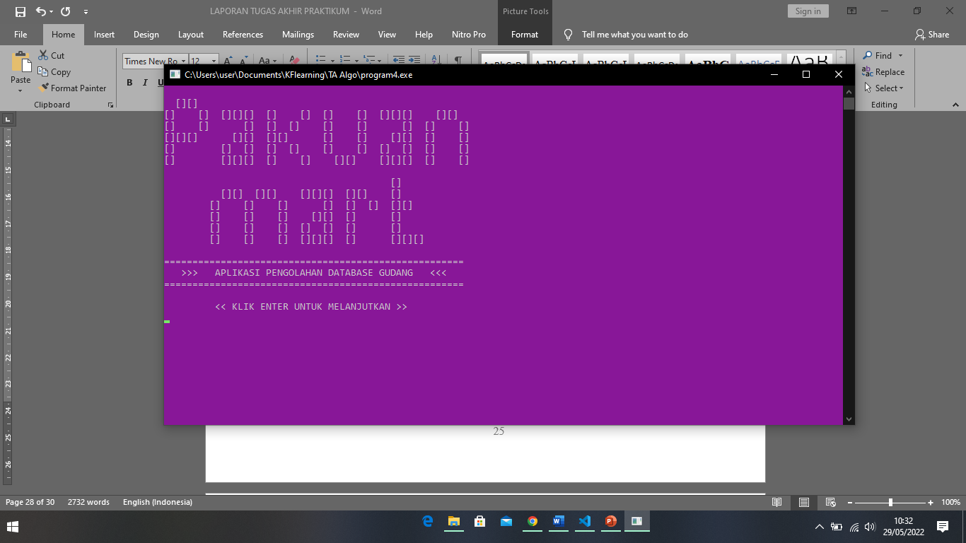

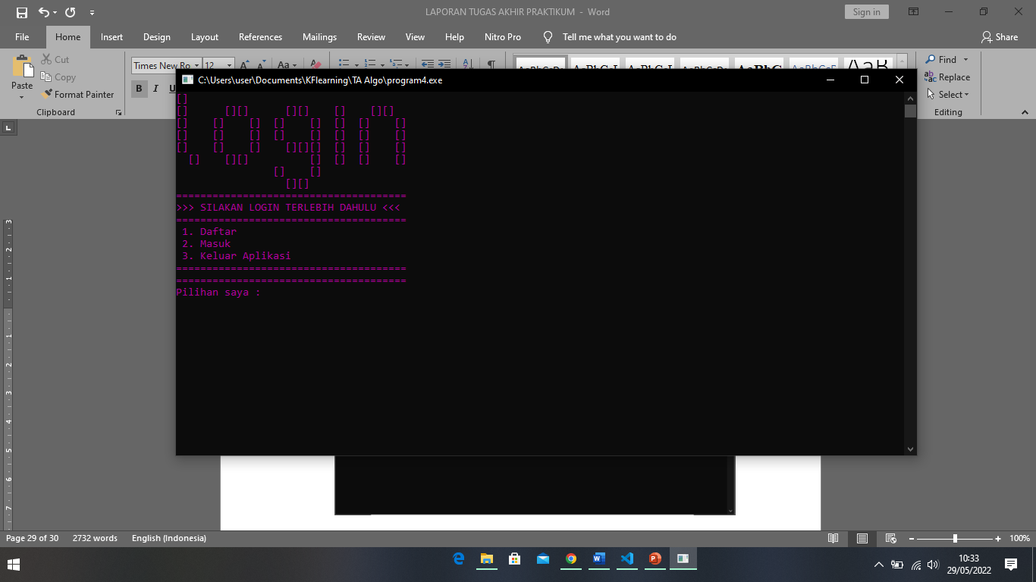

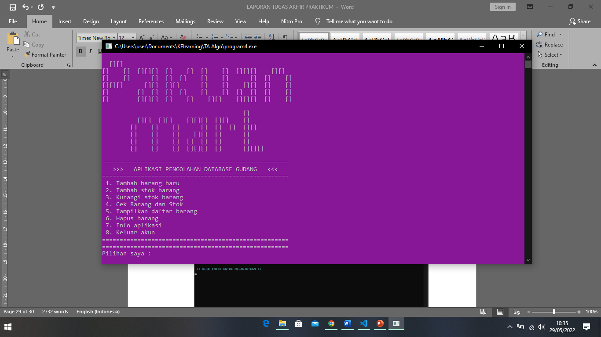

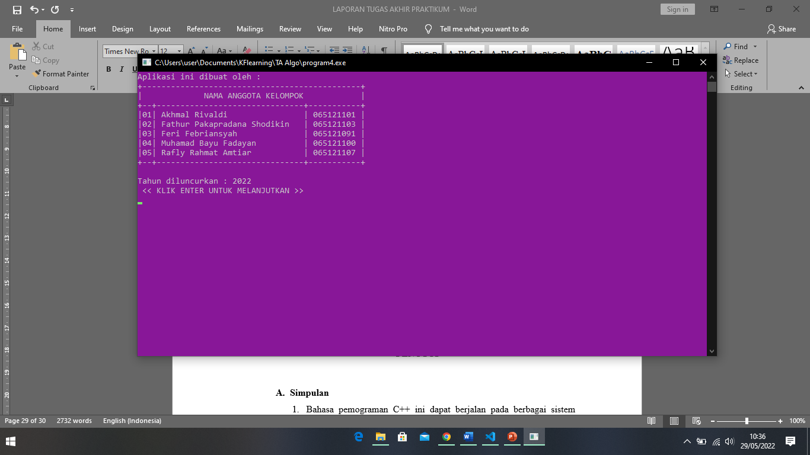

**BAB III**

**PENUTUP**

1. **Simpulan**
2. Bahasa pemograman C++ ini dapat berjalan pada berbagai sistem operasi seperti sistem operasi windows, Linux, dan Mac OS.
3. Program ini secara visual cukup memudahkan pengguna dalam hal pengoprasian.
4. Program ini cukup valid terhadap perhitungan manual, sehingga dapat digunakan sebagai alat bantu perancangan.
5. Hasil output program ini mencakup proses perhitungan dan gambar hasil perhitungan, yang dapat disimpan oleh pengguna apabila sewaktu-waktu akan direvisi kembali dan dapat dicetak.
6. **Saran**
7. Gunakan bahasa pemograman yang cukup terkenal sehingga program yang dihasilkan dapat berjalan dengan baik pada berbagai sistem operasi dan dapat mencakup berbagai pengguna komputer masa kini
8. Pahami permasalahan yang akan dipecahkan, sebagai acuan dalam pemilihan bahasa pemograman